TÜRKİYE ATLETİZM FEDERASYONU

KADEME YARDIMCI ANTRENÖRLÜK

KURS DUYURUSU

- Kurs Yeri: MALATYA
- Kurs Eğitim Tarihleri: 19 – 29 KASIM 2019
- Başvuru Tarihi: 10 EKİM 2019
- Son Başvuru Tarihi: 15 KASIM 2019
- Katılımcı Listesini İlanı: 16 KASIM 2019 ( Türkiye Atletizm Federasyonu Resmi İnternet Sayfasında Yayınlanacaktır. Listede İsmi Bulunmayan Kursiyerler Kursa Katılamayacaklardır. )
- Muaf Olan Adaylar: 25 KASIM 2019 TARİHİNDE SAAT 08:30 TÜME EVRAKLARLA BİRLİKTE KURS YERİNDE HAZIR BULINMALARI GEREKMEKTEDİR.
(Muafiyet şartlarını taşıyan kursiyerler, durumlarını resmi olarak belgelendirmek zorundadır.)
- Üniversitelerin Beden Eğitimi veya Spor Eğitimi veren bölümlerinden mezun olanlar Aslı Gibidir yapılan diplomaları ile temel eğitim programında yer alan derslerden muaf tutulurlar.
- Kademeleri itibariyle başka bir antrenör kursunda başarılı olanlar girdikleri kurs tarihinden itibaren dört yıl içinde açılan aynı kademedeki Atletizm kursuna başvurduklarında Antrenör Eğitim Yönetmeliğinde belirtilen dersler ve saatlerin aynı olması durumunda almış olduğu antrenörlüğe ait onaylı antrenör belgesi ve onaylı ders içeriklerini teslim etmeleri halinde temel eğitim programında yer alan derslerden muaf tutulurlar.
Onaylanmamış (fotokopi) evraklar muaf olmaya yeterli değildir.
- Katılımcı Sayısı: Kurs alt kontenjanı 25 kişi olup, sayının yeterli olmaması durumunda sistem otomatik olarak kursu iptal edecektir. (Ücretler Bir Sonraki Kurs Dönemine Aktarılmayacağından Kursa Başvuran Antrenörler Ücret İadelerini Dilekçe ve Banka Dekontları İle Atletizm Federasyonu Başkanlığına Başvurarak Yapacaklardır.)
- Başvuru Şekli: Kayıt işlemleri e-Devlet üzerinden “Gençlik ve Spor Bakanlığı/Spor Bilgi Sistemi” ne kullanıcı adı ve şifre ile girilerek aşağıda belirtilen evraklar Bilgisayar Ortamına Yüklenerek başvuru yapılacaktır. Örneğin; Sağlık Raporunuzu, Gençlik ve Spor İl Müdürlüğünden 6 aydan fazla ceza almadığınıza dair yazıyı alarak, bilgisayar ortamına aktardıktan sonra başvurunuzu gerçekleştirmeye başlayınız. (Spor Bilgi Sistemi Üzerinden Kayıt Yaptırmayan veya Eksik Evrak Yükleyen Kursiyerlerin Başvuruları Dikkate Alınmayacaktır.)

E-DEVLET ÜZERİNDEN SİSTEME YÜKLENECEK (ÖNCEDEN HAZIRLANMASI GEREKEN) BELGELER
- Diploma
- 2 Adet Fotoğraf (Erkek Adaylar Kravatlı ve Sakalsız)
- Sağlık Raporu (Antrenörlük Yapmasında Sakınca Yoktur İbaresi Olmalı)
- Adli Sicil Kaydı
- Gençlik ve Spor İl Müdürlüğünden Cezaları Olmadığına Dair Yazı (Aslı)
- Nüfus Cüzdanı Kopyası
- Teorik Derslerden Muaf Olduğuna Dair Belge
- Ödeme Şekli: Ödemeler kayıt esnasında verilen Referans Numarası ile Kurum Adı Spor Federasyonları adıyla yatırılacak olup, IBAN numarasına yatırılan ödemeler KABUL EDİLMEYECEKTİR.
Ödemelerinizi, E-Devlet Siteminden Antrenör Kurs Kaydı Sırasında Verilen Referans Numarası İle Garanti Bankası İnternet Bankacılığı Üzerinden veya Garanti Bankası Gişelerinden Yapabilirsiniz.
Garanti Bankası İnternet Bankacılığı Örneği
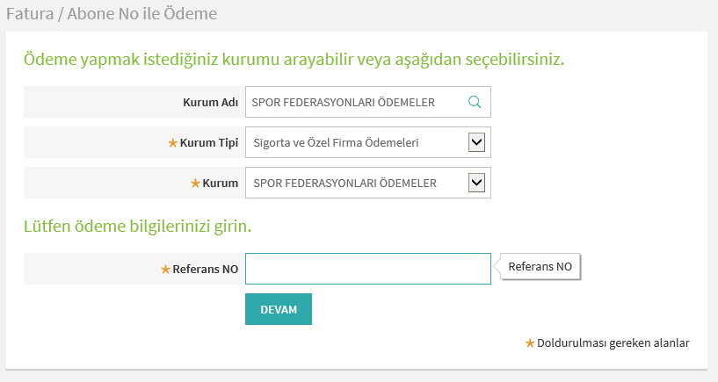
E-DEVLET ÜZERİNDEN BAŞVURUNUZU GERÇEKLEŞTİRMEK VE REFERANS NUMARANIZ İLE ÖDEME YAPMAK İÇİN BAŞVURU REHBERİMİZİ İNCELEYİNİZ
- 1. Kademe Atletizm Yardımcı Antrenör Kursuna Katılacaklarda Aranacak Şartlar
1. En az lise ve dengi okul mezunu olmak, (milli sporcularda tahsil şartı aranmaz.
2. Görevini devamlı yapmasına engel teşkil edebilecek vücut veya akıl hastalığı ile malül bulunmamak
3. Taksirli suçlar hariç olmak üzere ağır hapis veya 6 aydan fazla hapis veyahut affa uğramış olsalar bile devletin şahsiyetine karşı işlenen suçlarla; zimmet, ihtilas, irtikap, rüşvet, hırsızlık, dolandırıcılık, sahtecilik, inancı kötüye kullanma, hileli iflas gibi yüz kızartıcı veya şeref ve hasiyeti kırıcı suçtan veya istimal ve istihlak kaçakçılığı hariç kaçakçılık, resmi ihale ve alım satımlara fesat karıştırmak, devlet sırlarını açığa vurmak suçlarından dolayı tecil edilmiş olsa dahi ceza almamış olmak.
4.En az 18 yaşını doldurmuş olmak.
5. 7/1/1993 tarihli ve 21458 sayılı Resmi Gazete’ de yayımlanan Gençlik ve Spor Genel Müdürlüğü Amatör Spor Dalları Ceza Yönetmeliğine göre son üç yıl içinde bir defada 6 aydan fazla ve/veya toplam 1 yıldan fazla ceza almamış olmak.
- TAF İnternet Sitesinde İlan Edilen, Kursa Katılmaya Hak Kazanan (Kesin Kayıt) Adaylardan İstenen Belgeler
1. Sağlık Raporu (Hükümet Tabipliğinden veya Sağlık Ocaklarından) (Aslı getirilecektir)
2. Savcılık İyi Hal Kağıdı (Aslı getirilecektir)
3. Diploma Sureti veya mezuniyet belgesi (Noter Tasdikli veya Okul Müdürlüğünden Tasdikli)
4. Gençlik ve Spor İl Müdürlüğünden Cezaları Olmadığına Dair Yazı (Aslı getirilecektir)
5. Nüfus Cüzdanı Fotokopisi
6. Milli Sporcu olanlar (varsa) Millilik Belgesi getireceklerdir
7. Atletizm Antrenör Talimatının 21. ve 22. Maddesinde ( Derslerden Muafiyet ) yer alan şartları taşıyan kursiyerler, durumlarını resmi olarak belgelendirmek zorundadır.
8. 2 Adet Fotoğraf ((Erkekler Kravatlı ve Sakalsız)
9. 1.Kademe Yardımcı Antrenör Kursu Ücret (750,00 TL.)
Dekontu (Referans Numarası İle Yatırılacaktır-Kurum Adı Spor Federasyonları)
- KURSUN BAŞLADIĞI GÜN EVRAKLARIN ASLI EKSİKSİZ OLARAK KURS YÖNETİCİSİNE TESLİM EDİLCEKTİR. EVRAKLARI EKSİK OLAN ADAYLAR KURSA KABUL EDİLMEYECEKTİR.

